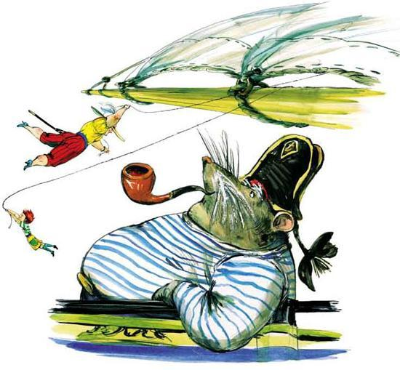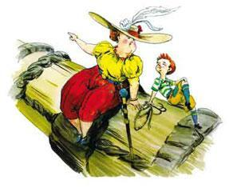
Продавленный диван в папином кабинете оказался идеальным кораблем. С парусами дело решилось быстро. Между подушками сидений Никита воткнул по палке, к ним проволокой прикрутил ещё по одной поперёк. А потом на эти крестовины навесил простыни. Из старого велосипедного колеса получился замечательный штурвал, барометр он позаимствовал со стенки прихожей, а компас у него уже был.В общем-то, с компаса всё и началось. В хозяйственном магазине, пока мама выбирала стиральный порошок, лампочки и прочие неинтересные вещи, Никита высмотрел в витрине штуку неизвестного назначения и загадочного вида. Он показал штуку маме, но та рассеянно скользнула по ней взглядом, сказала: «Ага… замечательно…» — и стала с интересом изучать упаковку средства для чистки плиты. На следующий день Никита привёл в магазин папу, которому штука, конечно же, очень понравилась. Папа сказал, что называется она «компас», что настоящие моряки говорят «компас» и что это совершенно необходимая в любом хозяйстве вещь — с её помощью можно узнать, где находится север, где юг, а где всё остальное. Недолго думая, папа компас купил, подарил Никите, и всю дорогу домой они дивились, как им удалось так долго прожить без такой полезной вещи.
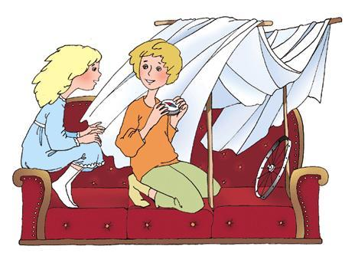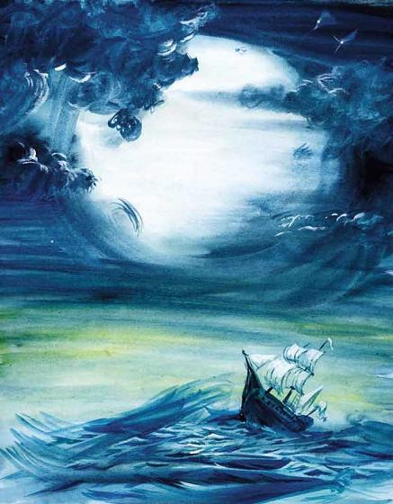
Весь день Никита был занят тем, что пытался компас обхитрить. Но как бы быстро он ни крутил его, стрелка, качнувшись, всё равно легко находила север. По всему выходило, что «север» в их квартире был в папином кабинете. Ну что же, отлично, туда и отправимся. Будем бороздить льды Северного Ледовитого океана.Настя с интересом оглядела корабль:— Не думаю, что мама одобрила бы простыни на палках… — с сомнением сказала она.— Я их постираю. Потом, — заверил Никита. — Давай лучше садись скорее, пора отчаливать.Настя забралась на диван и начала на нём прыгать.— Ты чего скачешь? Это корабль, а не лошадь! — удивился Никита.— На корабле должно качать.— Ну хватит уже: сейчас паруса из-за тебя попадают.— Паруса должны быть надуты…— А голова тебе на что дана, голубушка? Как раз для того, чтобы ты представила себе, что они надуты!.. Ой, слушай! Я придумал… Давай вентилятор из кладовки притащим!— Супер! Давай!Они вытащили с антресолей вентилятор, купленный как-то родителями в большую жару, направили на простыни и включили на самую большую мощность. Паруса затрепетали на ветру, корабль ожил, тросы натянулись.— Скорей! Сейчас без нас отчалит! — закричала Настя.— Прыгаем! — Никита запрыгнул на корабль. — Давай играть, что мы на корабле у Крыса! — предложил он.— Как Корнюшон и Рылейка? Точно! Давай!Они стояли на палубе, океан шумел под днищем корабля, стрелка компаса указывала на север.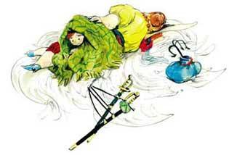Ветер нёс над ночным океаном тополиную пушинку. Нёс бережно, аккуратно. И немудрено, ведь на тополиной пушинке было два пассажира — мальчик лет десяти со странным именем Корнюшон и его тётя Рылейка. Думаете, простая тополиная пушинка не сможет поднять ни десятилетнего мальчика, ни тем более его тётю? А вот и нет, ошибаетесь! Сможет. Ведь это были маленькие человечки. Совсем маленькие. И потому пушинка легко несла их обоих.Корнюшон и Рылейка путешествовали уже давно. В пути с ними постоянно что-то происходило: то они провалятся в кротовую нору, то на них нападёт змея, то они окажутся прямо посреди праздничного салюта…Ну а сейчас я расскажу вам о том, что произошло с ними, когда они летели над Атлантическим океаном.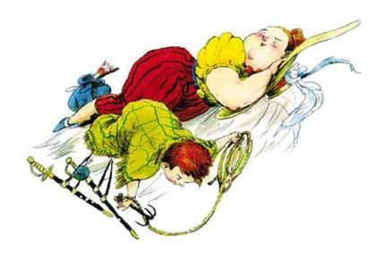
Корнюшон проснулся среди ночи и понял, что спать ему больше совсем не хочется. Он сел, закутался в плед и стал смотреть вокруг. Пушинка колыхалась под лёгким ветром, словно кто-то большой и сильный укачивал путешественников. Рылейка спала рядом с Корнюшоном. Изредка она сквозь сон протягивала руку и ощупывала — тут ли племянник, не укатился ли к краю пушинки. И, убедившись, что всё в порядке, продолжала спать дальше.В небе то появлялась, то снова пряталась за плотные тёмные облака полная луна. От этого всё вокруг то заливалось её ярким холодным светом, то погружалось в непроглядный мрак. Было похоже, как будто открываешь и закрываешь глаза. Вышла луна — сразу всё видно: и океан, и волны, и облака. Спряталась — и всё исчезло.И вот в одно из таких просветлений Корнюшон неожиданно увидел совсем рядом большой парусник. Белые паруса его были упруго выгнуты, канаты натянуты, как струны, треугольные флажки плескались на ветру. Он скользил по воде неслышно, словно был сделан из тумана, а не из дерева и железа. Мальчик протёр глаза — не снится ли ему это? Но парусник никуда не исчез, а продолжал всё так же плыть совсем рядом с тополиной пушинкой — высокий и красивый, похожий в лунном свете на сказочный дворец или замок.— Я просто обязан туда попасть! — решил Корнюшон, потихоньку встал и, покопавшись в узелке с пожитками, достал «кошку». — Вот здорово будет: Рылейка проснётся, а я уже пришвартовался к паруснику!С третьей попытки ему удалось зацепиться за рею ближайшей мачты, и он стал выбирать верёвку, подтягивая пушинку поближе к кораблю. Рея была уже совсем близко, и Корнюшон, высунув от усердия язык, уже думал, что дело сделано, как ветер вдруг дунул чуть сильнее, и мальчик, перекувыркнувшись в воздухе, повис на верёвке. А пушинка, чуть покачиваясь, поплыла дальше. С большим трудом Корнюшон выбрался на рею. Сложил руки рупором и что было сил закричал:— Тётя Рылейка, помоги! Я здесь, на корабле! — но всё было зря: тётя его не слышала.
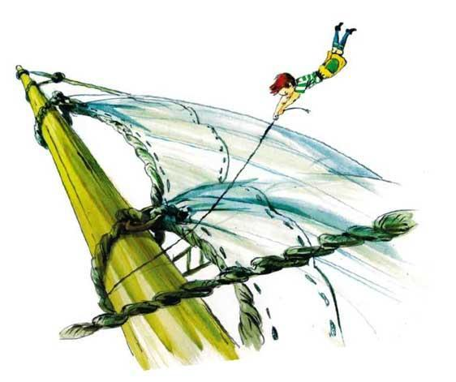
Он кричал долго, пока совсем не охрип. А когда пушинка исчезла из глаз, сел на рею и совсем уж было собрался заплакать, как услышал сзади ехидное покашливание. Корнюшон оглянулся и увидел сидящего возле мачты корабельного крыса. На нём были тельняшка, широкие матросские штаны, а в зубах дымилась трубка, в которой тлел зловещий красный огонёк.— Хе-хе! Клянусь всеми тайфунами тропиков, на судне «заяц»!
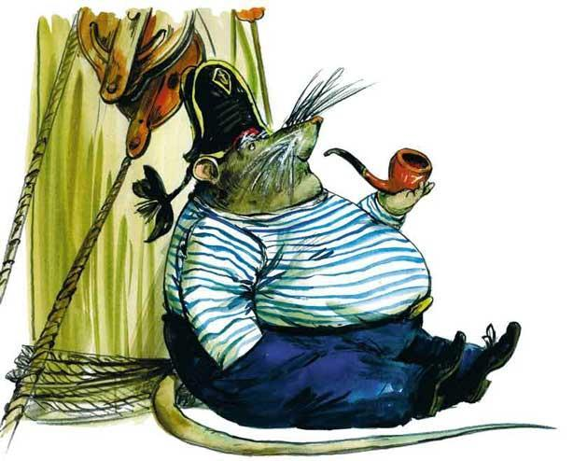
Корнюшон, которого многочисленные передряги, что случались с ним за время путешествия, приучили никому не показывать страха, выпрямился и бесстрашно шмыгнул носом.— Никакой я не заяц! Я человек!Тут он некстати вспомнил, что его надёжная и острая, как бритва, шпага осталась на пушинке, и внутри у него ёкнуло. «Спокойно», — сказал он сам себе, вспоминая слова Рылейки: «Если тебе нечем обороняться, то единственное, что ты можешь предпринять в такой ситуации, — это сделать вид, что ничего не боишься». И он действительно сделал вид, что ничуть не боится.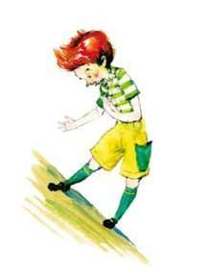Крыс хмыкнул и проворчал:— Откуда ты, человек?— Оттуда! — Корнюшон махнул головой куда-то в сторону.Крыс не торопясь вынул изо рта трубку и показал ею в том же направлении, что и мальчик:— Мы в Атлантическом океане. В той стороне юг. Значит, там находится Антарктида, приятель. Но я скорее дам сожрать себя каракатице, чем поверю, что ты прилетел из Антарктиды. Ведь там нет ничего, кроме снега, льдов и пингвинов. Ты не очень-то похож на пингвина.— Да, конечно. А там что? — мальчик ткнул пальцем в противоположную сторону.— Там Гренландия и Северный полюс.— А там?— Я смотрю, с географией у тебя полная беда. Там, на западе — Америка.— Ну а там?— На востоке? Европа.— Вот. Я оттуда. Из России. Мы с тётей плыли, то есть летели оттуда. А потом я здесь… А она улетела… Я зацепился, хотел поближе… — принялся он сбивчиво объяснять.Крыс молчал, внимательно глядя на мальчика.— Ладно. Пойдём со мной, расскажешь обо всём по порядку: кто ты и откуда, — сказал он и начал спускаться вниз по мачте, цепляясь за дерево острыми когтями.Корнюшон всё ещё немного боялся своего неожиданного собеседника, но снова оставаться одному ему совсем не хотелось. Он быстро свернул кольцом верёвку «кошки», накинул её на плечо и тоже полез вниз.Они шли довольно долго, спускались по лестницам, обходили какие-то мешки и ящики, пока не оказались глубоко в трюме. Крыс остановился, Корнюшон, ничего не видевший в темноте, ткнулся в его спину. «Осторожней, пиранья тебя за нос», — послышался недовольный голос. Скрипнула дверь, и они куда-то вошли. Хозяин засветил фонарь, мальчик огляделся.Они находились в маленькой каморке. Это было жилище настоящего морского волка: большой бочонок вместо стола и маленькие — вместо стульев, бухта каната в углу, карты островов и проливов, морское оружие на тёмных закопчённых стенах: кортики, абордажные сабли, крючья, пистолеты, кинжалы. Корнюшон присмотрелся к своему хозяину и обнаружил, что тот совсем седой, от усов до кончика хвоста. Заметив взгляд мальчика, тот хмыкнул:— Да, парень, я немало пожил на этом свете, но, клянусь своей селезёнкой, меня ещё рано списывать на берег.— А как вас зовут? — полюбопытствовал Корнюшон.— Ахав. Зови меня Ахав, приятель.Крыс взял со стола фонарь и поднёс его к висящему на стене барометру.— Так, ну что ты нам скажешь, старый краб? — проворчал моряк прибору. — Ага. Ясно.— Что ясно? — спросил Корнюшон.— Что будет ясно, — ответил крыс.— Как вы определяете?— Эта штука называется барометр. Он меряет давление воздуха. И по тому, как оно меняется, может предсказывать погоду. Вот смотри.
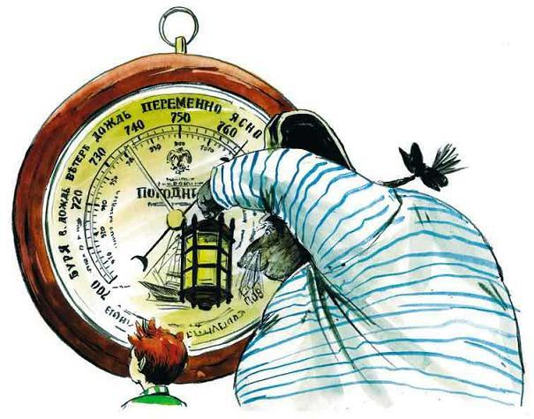
Крыс посветил фонарём, и Корнюшон увидел, что круглый циферблат прибора разделён на части: «ясно», «пасмурно», «буря». Сейчас стрелка указывала на «ясно».Ахав вернулся к столу, набил трубку и закурил.— Ну давай, рассказывай, как тебя занесло сюда из России.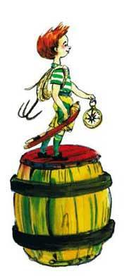Корнюшон уселся на бухту каната и подробно описал свои приключения, начиная с самого отлёта из дома Рылейки и заканчивая попаданием на корабль.— Недурно, мой мальчик, недурно, — высказался Ахав о его путешествиях.Поскольку делать больше было нечего, Корнюшон прошёлся по каморке, рассматривая её убранство. Подержался за рукоятки шпаг и пистолетов. Повертел в руках большой медный компас. В тёмном углу на стенах обнаружилось с десяток старинных портретов. Изображены на них были люди и крысы. Смотрели и те и другие довольно сурово.— Кто это?Крыс взял подсвечник и подошёл к Корнюшону.— Христофор Колумб, — осветил он изображение пожилого человека с высоким лбом. — Мой прапрапрапра… Сколько раз я сказал? Четыре? Значит ещё двенадцать раз «пра» сказать надо. Мой прапра… В общем мой далёкий прадед ходил на его «Санта- Марии». Видел, как Колумб открывал Америку. А вот это, — показал он портрет крысы в бескозырке, — старик Смоляной Бок, другой мой предок. Он был с русским капитаном Ушаковым во время военного похода в Средиземное море. Досталось тогда французам, ох и досталось!Это сэр Фрэнсис Дрейк, пират, — осветил он другой портрет. — Совершил первое кругосветное путешествие. В честь него назвали пролив между Антарктидой и Южной Америкой. В трюме его «Золотой лани» грызли сухари и солонину мой прадед Полхвоста и прабабка Ведьма. Говорят, что кусок хвоста моему предку отрубил сам капитан Дрейк.Вот эта страшная рожа — чёрный крыс Бешеный Бык, он мне приходится дальним родственником со стороны отца. Ходил с Васко да Гамой на «Сан-Рафаэле», открывал путь из Европы в Индию вокруг Африки. Ничего не боялся, ходил по палубе вместе с командой и ел на камбузе, будто член экипажа. Тут, посмотри, моя бабка Швабра. Была ужасно тощей и вечно голодной. Прославилась тем, что прогрызла дыру в штанах капитана шестого флота США, когда тот посещал Мальту. Чуть не дошло до международного скандала. Хе-хе!..
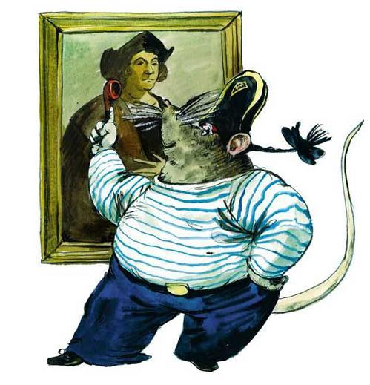
Старый крыс говорил долго. Все его предки испокон веков плавали по морю, и с ними случилось множество интересных историй.Корнюшон слушал раскрыв рот, но тут дверь с грохотом распахнулась и в каморку, бешено вращая глазами, влетела Рылейка. Она схватила Корнюшона за шиворот и заслонила его собой. — А ну, отстань от него, серое отродье! — закричала она, опрокидывая бочонки и со шпагой в руке устремляясь на крыса.— Ага! — радостно воскликнул тот, словно только этого и ждал. — Будет славная драчка!Он кинулся к стене, сорвал большую абордажную саблю и стал ловко отбивать неистовые атаки разъярённой Рылейки. Сталь звенела о сталь, словно кто-то пересыпал из одного мешка в другой кучу ножей и вилок. Искры летели во все стороны.
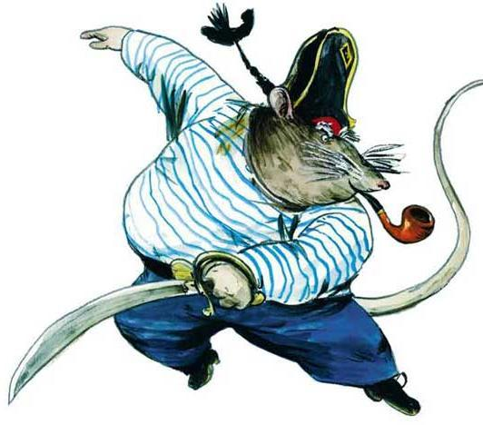
— Славный выпад! — ворчал крыс, парируя удар Рылейки. Ахав был намного крупнее и сильнее, но та была шустрее. — А вот так! — он нанёс быстрый, как молния, рубящий удар, но тётя проворно нырнула, и сабля просвистела над её головой.— Стойте! — закричал из-за спины тёти Корнюшон. — Рылейка, этот крыс — друг! Он не сделал мне ничего плохого!Но на его отчаянные крики никто не обратил внимания.— Прекратите! Вы что как с цепи сорвались! Рылейка, я же говорю: это друг!— Так что ж, если он друг, значит, прекратить такую весёлую потасовку?! — отозвалась Рылейка. В драке она раскраснелась, рыжие волосы её метались, как стая белок.
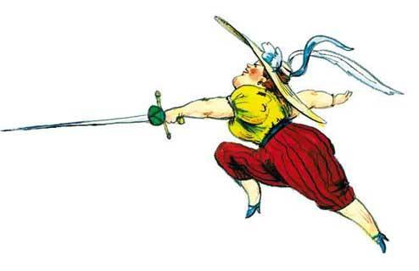
— Я тоже против! — заявил крыс. — Давно так славно не рубился, мурену мне в глотку! С тех пор, как в Марселе сгорела таверна «Череп и секстант».Они сражались увлечённо, словно занимались любимым делом, до которого давно не доходили руки, и вот теперь, наконец-то представилась возможность дать себе волю.— Откуда такая красавица на нашем старом корыте? — спросил крыс, вращая саблей.— С материка! — ответила Рылейка.— Хе-хе! Спасибо. Значит, на материке ещё не забыли, как держать шпагу.— У нас в России точно ещё помнят!— Ну-ну, тогда продолжим.И ещё добрых полчаса противники звенели клинками и сыпали искрами, пока наконец, утомившись, не остановились и не отсалютовали друг другу, как того требуют правила фехтования. Тяжело дыша, они подняли опрокинутые в драке бочонки-стулья и уселись на них.— Отлично! — удовлетворённо сказал крыс. — Нет ничего лучше хорошей потасовки.Рылейка тоже хотела что-то ответить, но на неё набросился с расспросами Корнюшон.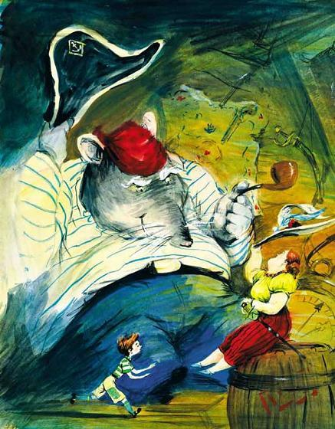— Как же ты меня нашла? Я думал, тебя насовсем унесло. Думал, и не увидимся больше никогда! Как ты сюда попала, «кошка» же у меня осталась?— Если у человека есть ум, ему нужна только смелость, и тогда он выкрутится из любой ситуации. У меня же был веер. Когда я проснулась и увидела, что тебя нет, то при помощи веера подрулила к кораблю и стала обыскивать его. Начала с верхней палубы и постепенно спустилась вниз. В итоге наткнулась на вас.— Корабельный крыс Ахав, к вашим услугам, — представился старый крыс.— Рылейка. Кстати, мой отец — капитан Гхор, капитан каравеллы «Рапира».— Вот как? Помню старика Гхора, приходилось встречаться.— А где он сейчас, твой отец? — влез в разговор Корнюшон.— Плавает по Млечному Пути.— Как это?— Разве ты не знаешь, что старые корабли, которые исплавали все моря и океаны вдоль и поперёк, рано или поздно находят потаённую протоку, которая приводит их на Млечный Путь, и дальше они путешествуют уже по нему.— Разве это возможно? — удивился мальчик.Рылейка и крыс загадочно усмехнулись в ответ.Наутро Ахав повёл гостей знакомиться со своей шхуной«Счастливой». Для начала они посетили кухню, или, как её называют на флоте, — камбуз.— Без хорошего ветра корабль не плывёт, без хорошей похлёбки матрос не бежит, — сказал крыс, облизав ложку, когда они закончили завтракать. — Кок — не последний человек на судне. Ну, пошли дальше.На верхней палубе царила суета. Матросы снимали и ставили паруса, корабль маневрировал. Палуба кренилась, ветер трепал паруса, звенели натянутые канаты. Слышался топот крепких матросских каблуков и весёлый свист боцманской дудки.

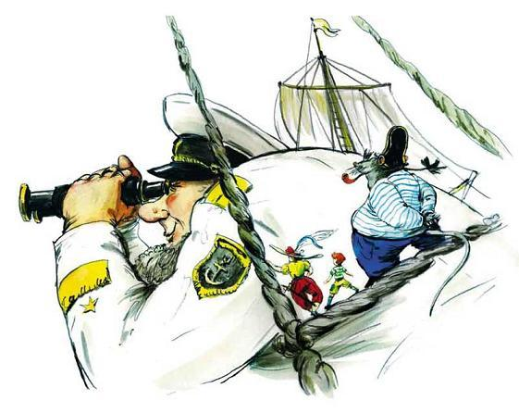
— А ну, пошевеливайтесь, олухи сухопутные! — гаркнул боцман простуженным басом. — Обленились, морских ежей вам за пазуху!За штурвалом стоял здоровенный матрос с суровым обветренным лицом и большими красными руками. Неподалёку капитан корабля оглядывал в бинокль горизонт.— Поворот фордевинд! — сказал капитан, повернувшись к рулевому.— Есть поворот фордевинд! — ответил матрос, раскручивая штурвал. Корнюшон долго смотрел на всё, что происходит на корабле, и спросил:— Скажи, Ахав, какая вещь на корабле самая главная? Дудка боцмана, бинокль капитана, штурвал, мачты с парусами?Крыс усмехнулся в седые усы.— Трудно сказать. Самая главная вещь всегда в тени, и знает о ней не каждый.— А ты мне покажешь, какая вещь тут самая главная?Крыс повёл их в темноту трюма и при свете фонаря указал на какой-то гвоздь, соединяющий две толстые просмолённые балки.— Вот это и есть самая главная вещь на этом корабле.Квадратная шляпка мощного кованого гвоздя тускло поблёскивала, словно спрашивала незваных гостей, зачем они пришли и почему шляются безо всякого дела. Корнюшон почувствовал разочарование.
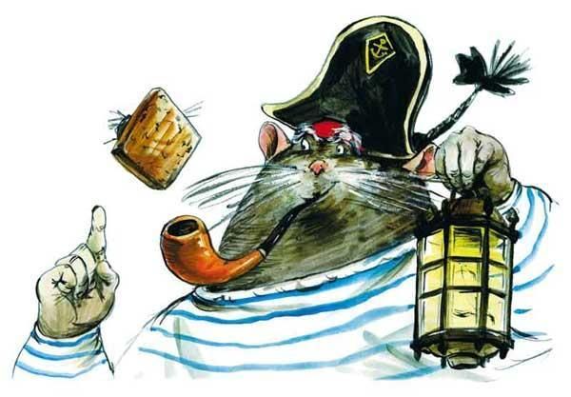
— И что, неужели без этого гвоздя корабль не поплывёт?— Почему не поплывёт? Поплывёт, — заверил его крыс.— А что будет, если его убрать? — спросила Рылейка, наклоняясь и трогая шляпку кончиком пальца.Крыс выпустил из трубки кольцо дыма.— Самое интересное, что первое время ничего не будет. Всё пойдёт по-старому. Но потом в один прекрасный момент корабль развалится на части, и никто даже не поймёт, почему это произошло. Без этого гвоздя балки начнут потихоньку раскачиваться, а потом разнесут всё судно.Когда они выбрались на свет, Ахав продолжил:— Знаешь, парень, в каждом корабле, каждом доме и каждом деле есть такой гвоздь, на котором всё держится. Всегда и во всём ищи такой гвоздь, тогда тебе откроются любые тайны.— Скажи, Ахав, что главное для моряка? — поинтересовался Корнюшон.Крыс выколотил трубку и пробурчал:— Ну уж и вопрос. Не знаю.— Как же так? — разочарованно переспросил мальчик.— А вот так! Я знаю только, что чёрта с два получится хороший моряк из того, кто не любит моря.Корнюшон и Рылейка прожили на корабле около недели. Им нравилась и матросская беготня по утрам, и как бьют склянки (так называются корабельные песочные часы), и запах соли, который пропитал насквозь старый корабль, и смешные проклятья боцмана. Но больше всего им нравилось сидеть на самой верхней рее и смотреть вперёд. В тихие ночи здесь хорошо думалось и мечталось. И вот однажды в светлую лунную ночь они сидели вдвоём, и вдруг Корнюшону показалось, что вокруг сгущается неизвестно откуда взявшийся туман. Он не был похож на те обычные туманы, что ранним летним утром покрывают поля и исчезают с восходом солнца. Нет, этот туман сиял и переливался, он был густой, как молоко, и такой холодный, словно его натянуло сюда прямо сверху, оттуда, где сияли льдинки звёзд. Корнюшон оглянулся по сторонам, почуяв неладное, и посмотрел на сидящую рядом Рылейку.Та увидела его замешательство и кивнула головой.— Странно, правда? Никогда такого не видала. — Она принюхалась. — И чувствуешь? Звёздами пахнет!— А как пахнут звёзды?— Мне кажется, именно так.Она встала на ноги, взмахнула руками.— Посмотри, мы становимся легче! — воскликнула она.Корнюшон поднялся на ноги и тоже ощутил, как неведомая сила будто бы подталкивает его вверх. Он посмотрел на небо.— Рылейка, звёзды становятся ближе! — выдохнул он. — Мы взлетаем! Не может быть. Что происходит?— Быстро вниз! — вдруг закричала Рылейка. — Забираем нашу тополиную пушинку, вещи и отчаливаем.— Да что случилось?— Помнишь, я говорила тебе, что старые корабли рано или поздно отправляются плавать по Млечному Пути? Так было с моим отцом, капитаном Гхором, и его каравеллой. Похоже, сейчас то же самое происходит и с этим кораблём.— Так это же здорово! Я тоже хочу отправиться в путешествие по Млечному Пути!— Вся беда в том, что обратно оттуда ещё никто не возвращался. Млечный Путь слишком велик, и плавать по нему слишком интересно, чтобы кто-нибудь мог бросить это занятие. А нам пора возвращаться домой.
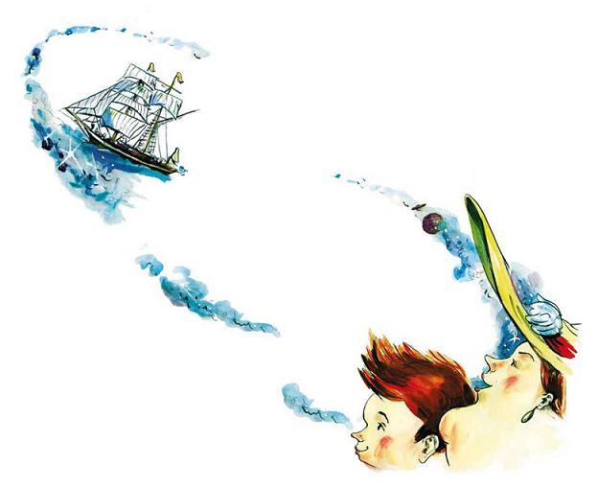
Корнюшон и Рылейка сели на свою тополиную пушинку и отчалили от борта шхуны. Отдаляясь, они видели, как на палубе собралась вся команда, включая капитана, боцмана и старого корабельного крыса Ахава, и все они не мигая смотрят в небо, на приближающиеся звёзды и безбрежные просторы Млечного Пути.— До свидания! Спасибо за всё! Удачи! — кричали им Корнюшон и Рылейка, но их никто не слышал и не отвечал, потому что все смотрели вверх, в надвигающееся звёздным туманом небо…
